“址山通”帮助手册

1. 如何下载“址山通”

“址山通”系统一共包含三个版本web端，android端和iOS端；web端访问地址为：<http://zhishandy.csgrid.cn/> ,android和iOS端可通过 <http://zhishandy.csgrid.cn/App> 地址下载，或直接扫描如下二维码：



Android下载二维码



IOS下载二维码

1. 如何登录

“址山通”用户账号需要管理员设置好才能进行登录，如果账号中添加了手机号；用户可直接通过手机号码进行登录。

1. 如何修改自己的密码

用户通过APP端可修改自己的登录密码，修改密码功能入口位于APP端更多页面中的修改密码菜单。

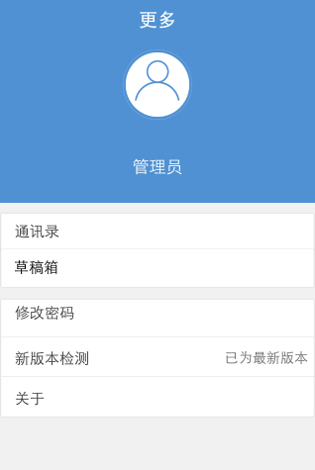

修改密码菜单

1. 为什么签到功能中的签到按钮不能使用？

签到功能是增加了定位功能的，使用签到功能前请确保设备的GPS功能开启和网络正常。否则该功能无法使用。GPS功能可在系统设置中进行开启。

1. 如何创建任务

创建任务的功能在调查走访中的右上角，点击创建任务按钮后系统会根据用户所在的位置查询出距离用户最近的走访对象（此功能需要开启gps定位服务），选择走访对象会跳转到创建任务信息页面；创建任务页面最上面显示的是走访对象的信息，包括最后的走访时间；系统会自动创建任务名称即:走访<XXX>,走访表单是用户走访当前对象需要处理的问题表单，如果用户不选择表单，提交任务后该任务将自动处理完成，状态为无需处理。

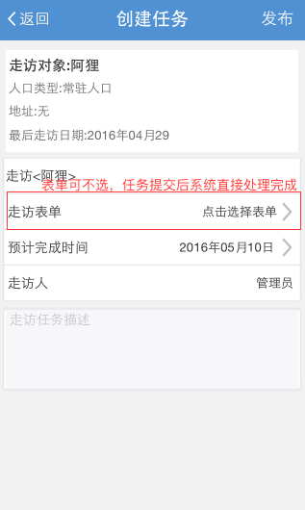

创建任务

1. 执行任务

用户创建完任务后，如果指定了走访表单需要用户执行此任务，点击各个问题项可填写问题结果和附件图片，如果需要也可以点击添加条目新增问题项。

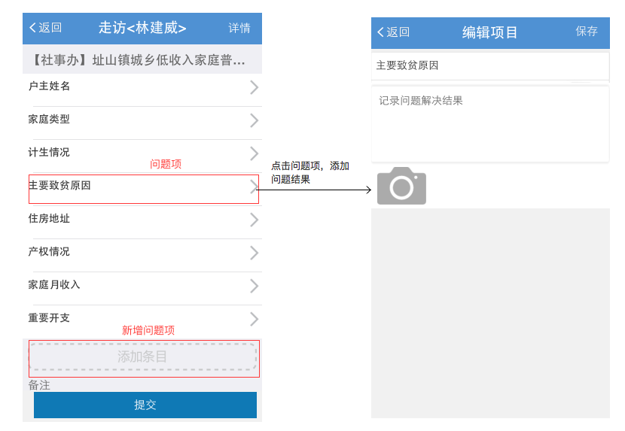

执行任务

1. 创建走访对象时保存但没有提交的数据在哪里？

用户创建的走访对象保存但是没有提交的数据保存在更多种的草稿箱中；用户可在草稿箱中再次编辑数据并提交。

1. 如何进行问题分配

任务执行人员提交任务后，管理员和指派员在调查走访模块中的待处理列表中可以看到该任务，点击任务可以查看当前任务的执行结果，如果任务中的问题填写了问题走访结果，这个问题会出现立即处理按钮，如果管理员或指派员认为这个问题需要处理；没有问题请点击底部按钮（确认该任务问题已处理完毕），点击立即处理按钮，然后选择问题处理部门，再填写问题办理意见和处理时限，点击确定这个问题就会分配给选定的部门；选定部门的负责人就可以在问题的待处理页面进行问题指派等操作（问题模块见9项）。

1. 什么是我的问题和待处理问题

我的问题是指需要我执行的问题，待处理问题指用户权限为管理员、指派员和部门负责人的用户，可对问题进行指、部门退回、问题结果审核的功能，iPhone上此部分列表数据需要用户手动刷新来获取新数据。

1. 为什么村组情况中我看不了其他村的信息？

村组情况中是加了网格限制的。也就是用户只能查看自己网格的信息及自己网格的子网格信息，统计网格和上级网格的信息是看不见的。

1. 专项工作

专项工作可以理解为是一个计划。管理员在创建专项工作时，会填写专线工作的内容，开始及结束时间，还有就是执行计划的网格，只有被选中的网才能执行这个专项工作，专项工作分为两类，一是任务计划，二是事件计划。任务计划是需要设定的网格去执行某个任务（现行系统中的调查走访功能），事件计划是需要设定的网格执行某件事，执行人只需要以文本加图片的形式对该专项工作进行回复即可。

1. 新闻资讯

内如其名，管理员发布的一些新闻信息，用户可以对新闻信息进行回复。

1. 投饭票

投饭票简单理解就是买饭票，使用投饭票钱请先确认账户余额余额不足时请及时到食堂找食堂管理员进行充值，如想退款同样需要找食堂管理员进行退款操作。用户可以对工作日的今明两天的早中晚三餐进行投饭票和退饭票。投饭票系统会自动从当前用户账户中扣除所投饭票的金额，退饭票会返回所退饭票的金额。用户所有消费记录会记录在账单中，方便用户进行查看。

1. 考核项目上报

部门负责人可以在考核项目上报中查看需要自己上报的考核项目，点击考核项目查看与自己相关的考核项。点击考核项查看上报记录及上报新进度。